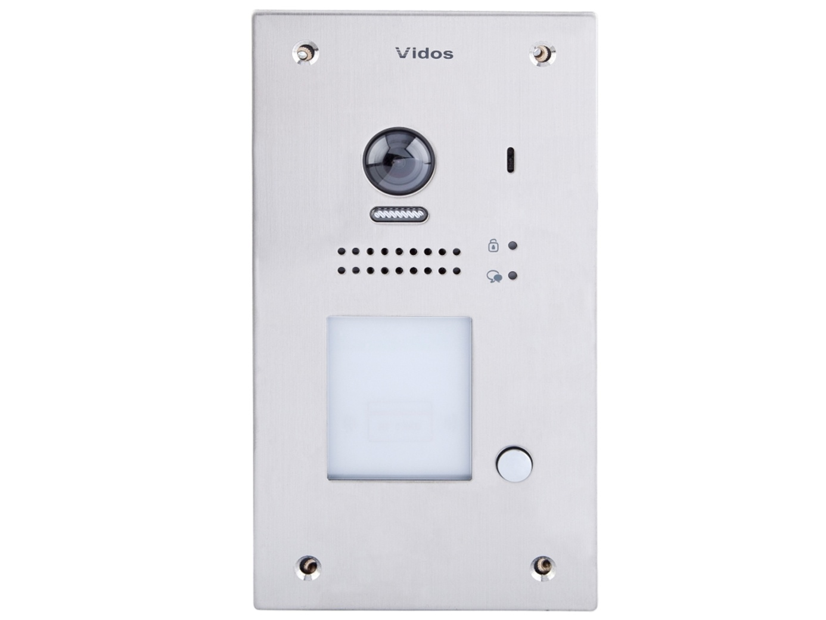

Stacja bramowa Vidos DUO S1201A z czytnikiem RFID

Jednoabonentowa stacja bramowa z wbudowanym czytnikiem zbliżeniowym umożliwiającym otwieranie wejścia za pomocą karty lub breloków.
Panel przedni wykonany ze szczotkowanej stali szlachetnej wyposażony został w podświetlany czytnik zbliżeniowy (kolor podświetlenia – biały). Maksymalna ilość zaprogramowanych tagów to 320 a dodawanie i usuwanie użytkowników odbywa się za pomocą specjalnych breloków MASTER, które są w komplecie ze stacją bramową.
Podświetlenie nocne LED pozwala na komfortowe korzystanie z urządzenia w warunkach niedostatecznej widoczności.
Seria 12xx jest wyjątkowa pod względem zastosowanej optyki. 2.0 Mpix kamera wyposażona została w szerokokątny obiektyw umożliwiający obserwację w zakresie 170° w szerokości z dodatkową funkcją zbliżania obrazu (zoom).
Stacja bramowa posiada wbudowane złącze dla czujnika ruchu (PIR), co pozwala na podłączenie takiej czujki i korzystanie z funkcji detekcji ruchu (Funkcja detekcji jest dostępna tylko z monitorami Vidos M1021).

FUNKCJE:
- Kamera 2.0Mpix , kąt widzenia obiektywu 170°
- Wbudowany czytnik zbliżeniowy RFID w standardzie UNIQUE 125kHz
- W zestawie breloki MASTER do programowania użytkowników RFID
- Podświetlany szyld informacyjny. Regulowana jasność podświetlenia
- 1 wyjście przekaźnikowe (drugi przekaźnik przy użyciu: moduł B5)
- Wyjście do podłączenia czujnika detekcji ruchu (PIR)
- Funkcja zbliżania obrazu (zoom)
- Podświetlenie nocne LED - (światło białe)
- Wskaźnik rozpoczęcia rozmowy i otwarcia rygla
- Obsługuje elektrozaczepy i zwory elektromagnetyczne
- Konfiguracja i adresowanie przy użyciu przycisków funkcyjnych
- Stopień ochrony IP54
- Wymiary: 220 x 119 x 52mm
- Współpracuje ze wszystkimi monitorami i unifonami z serii DUO

